Федякина Татьяна Владимировна

Открытый урок по алгебре в 11 классе
Тема: Решение логарифмических уравнений и неравенств.
Три пути ведут к знанию: путь размышления – это путь самый благородный, путь подражания – это путь самый легкий и путь опыта – это путь самый горький.
Конфуций
Тип урока: урок обобщения и систематизации знаний.
Цели:
- Систематизировать, расширить и углубить знания, умения учащихся по данной теме.
- Способствовать развитию наблюдательности, умения анализировать, сравнивать, делать выводы.
- Побуждать учеников к само-, взаимоконтролю, вызывать у них потребность в обосновании своих высказываний.
Оборудование: мультимедийный проектор, электронное пособие, разработанное с помощью Microsoft PowerPoint, индивидуальные оценочные листы.

Ход урока
  - Организационный момент.
Учитель сообщает тему, цели и этапы урока.
  - Самостоятельная работа на уроке.
Работа учащихся состоит из трех этапов. Результаты каждого этапа урока ученики заносят в индивидуальные листы:
Фамилия
Имя
Этапы | Задания | Количество баллов
1 | №1  а  б  в  г  №2  а  б  в  №3  а  б  в
2 | №1  №2  №3
3 | №1  №2
Итоговое количество баллов
Оценка

- Актуализация опорных знаний (проводится в форме тестов).
Используя, проектор учащиеся решают тесты.
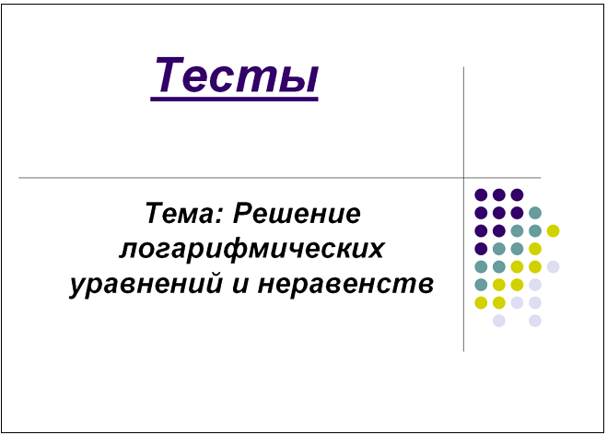
Слайд 1.

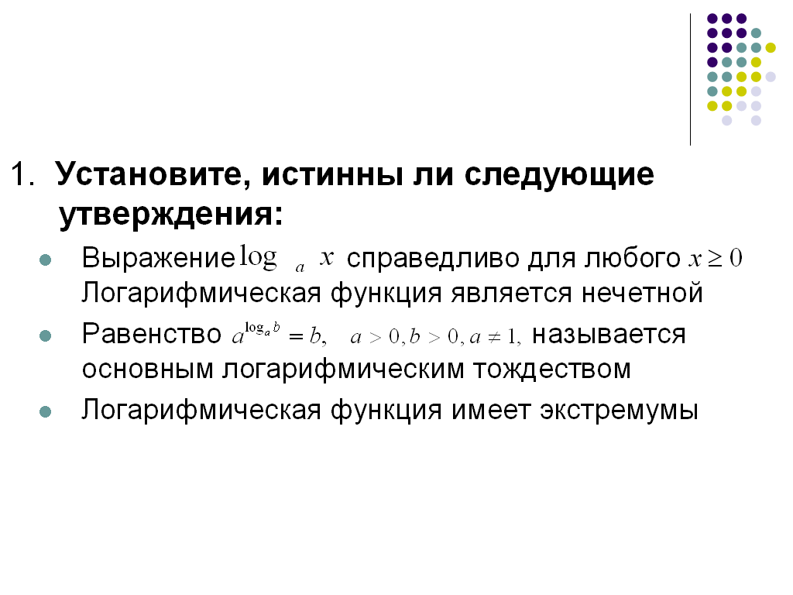
Слайд 2.
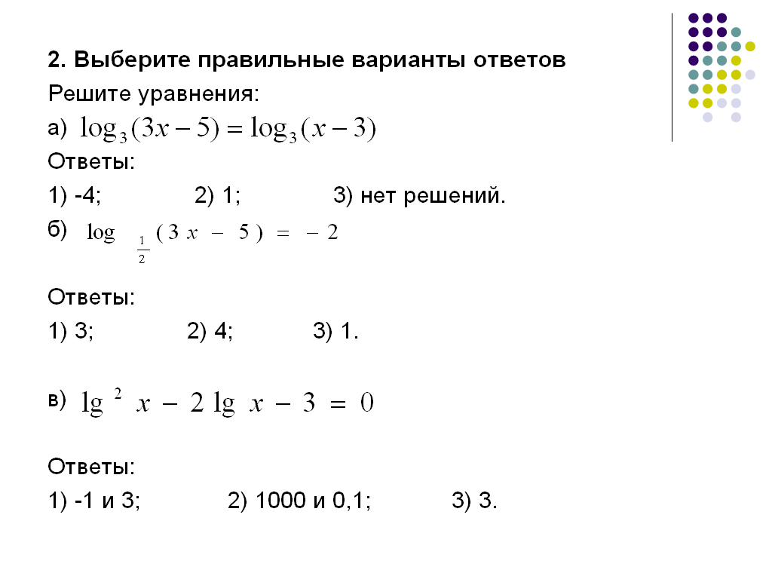
Слайд 3.

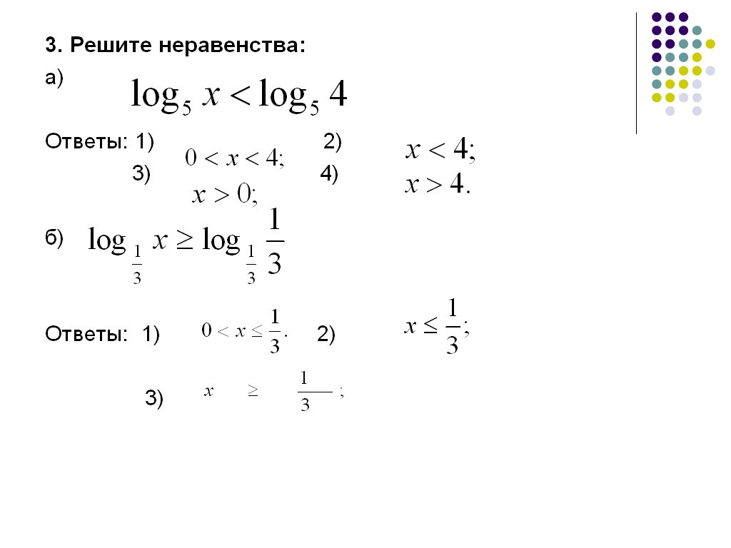
Слайд 4.
За каждое верно решенное задание 1 балл. Тесты ученики проверяют по слайдам с решениями.
- Разноуровневая работа на уроке.
Учащимся предлагаются задания 3 уровней.
1 уровень – базовый, знаниями этого уровня должны овладеть все учащиеся.
2 уровень включает все, что достигнуто на 1 уровне, но в более сложном виде.
3 уровень – все, что достигнуто на 1 и 2 уровнях, но теперь должно применяться в нестандартных ситуациях.

Задания I уровня:
1. Решите уравнение
${\text{log}}_{3}(x−2)+{\text{log}}_{3}(x+4)=3$ (2 балла)
Подсказки:
1) ${\text{log}}_{a}b+{\text{log}}_{a}c={\text{log}}_{a}\text{bc};$
2) ${\text{log}}_{a}a^{r}=r$
3) Теорема: Если $f(x)>0$ и $g(x)>0$, то логарифмическое уравнение ${\text{log}}_{a}f(x)={\text{log}}_{a}g(x)$(где $a>0,$ $a≠1$) равносильно уравнению $f(x)=g(x)$.
- Решите систему уравнений
$\begin{aligned}\left\{x+y=6 | \right.\end{aligned}$ (2 балла)
План
- Решите уравнение ${\text{log}}_{2}x+{\text{log}}_{2}y=3$ (см. подсказки 1-го задания).
- Решите систему уравнений второй степени.
- Решите неравенство
${\text{log}}_{0,1}(7x+3)≥−1$ (2 балла)
Посмотри теоремы 1 и 2. Часть 1. Учебник стр.127.
Задания 2 уровня.
1. Решите уравнение
${\text{log}}_{\sqrt{2}}x+{\text{log}}_{x^{2}}x+{\text{log}}_{8}x=\text{16}$ (3 балла)
  - Решите неравенство
${\text{log}}_{\frac{1}{2}}(x^{2}+3x)≥−2$ и укажите наибольшее целое число, удовлетворяющее этому неравенству. (3 балла)
  - Решите уравнение
$x^{{\text{log}}_{5}x}=\text{125}x^{2}$ (3 балла)
Задания 3 уровня
1. Решите уравнение
${\text{log}}_{5}(5^{x}−4)=1−x$ (4 балла)
2. Решите неравенство
${\text{log}}_{2}(4^{x}−5⋅2^{x}+8)>2$ (4 балла)
3.Решить неравенство
${\text{log}}_{\frac{1}{3}}{\text{log}}_{2}\frac{x−1}{2−x}>−1$ (4 балла)
Решив задания 1 уровня, учащиеся переходят на 2, со 2 – на 3.
3.Решение нестандартных заданий.
1. Решите уравнение графически
${\text{log}}_{2}\left|x−4\right|=−x+4$ (2 балла)

- Найди ошибку в решении неравенства.

$\frac{{\text{log}}_{0,3}(x+1)}{{\text{log}}_{0\text{.}3}\text{10}−{\text{log}}_{0,3}2}<1$ (2 балла)
Решение:
$\frac{{\text{log}}_{0,3}(x+1)}{{\text{log}}_{0,3}5}<1$
${\text{log}}_{0,3}(x+1)<{\text{log}}_{0,3}5$
Задания всех уровней разбираются либо на доске, либо с помощью мультимедийного проектора. Учащиеся проверяют и оценивают свои работы. Проставляют баллы в оценочные листы. Оценка за урок зависит от суммы набранных баллов.
Если $n≥\text{21}$, то ученик получает «5», при $\text{17}≤n≤\text{20}$ - оценка «4»: при $\text{12}≤n≤\text{16}$ - оценка «3»; при $n<\text{12}$ ученик получает «2».
  - Подведение итогов урока.
Учитель проводит фронтальный обзор основных этапов урока; оценивает работу учащихся.
  - Домашнее задание.
- Если вы получили оценку «4» или «5», то выполните №18.47(а), 17.39(а).
- Если вы получили «3» или «2», то выполните №17.19(а), 17.24(а), №18.7(а), 18.18(а) из задачника А.Г. Мордковича (Профильный уровень).
Рефлексия.
Проводится беседа о том, что понравилось на уроке, что нового узнали, что необходимо изменить, чтобы было интереснее на уроке.

